SİGARA VE ZARARLARI

Sigara, tütün bitkisinin kurutulmuş ve kıyılmışından yapılır. Tütünün anayurdu Amerika’dır. Avrupa’ya da, Amerika’nın keşfinden sonra geliştir. Kuzey Amerika, Meksika ve Haiti’de yerliler, tapınaklarda yakarak dumanı çekerlermiş. Kristof Kolomb ve arkadaşları sigarayı, 1511’de Petrus (tabacco) adıyla İspanya ve Portekiz’den getirmişlerledir.1560 yılında Fransa büyükelçisi Jean Nicot, sigarayı Fransa sarayına şifa verici bitki olarak tanıtmıştır. Oradan da Almaya ve öteki Avrupa ülkelerine yayılmıştır.
Osmanlılar da ilk olarak 1605’te Selanik’in Yenice – Vardar kasabasında tütün ekimi yapmaya başlamışlardır. 1862’de ise sigara ithalatı serbest bırakılmıştır.
Tütün Avrupa’da pipo, puro ya da enfiye olarak kullanılmaktaydı. Kırım Savaşı’nda (1853 – 56), Ruslara karşı Osmanlılarla birlikte savaşan İngilizler, Türklerin kıyılmış tütünü ince kâğıtlara sararak içtiklerini görmüşlerdir ve daha sonra sigara içmek Londra’da moda olmuştur. Yani sigara Avrupa’ya ‘Türk buluşu’ olarak yayılmıştır.

Kim, Neden ve Ne Kadar Sigara İçiyor
TÜBİTAK tarafından Ankara’da 2 bin 428 lise ve dengi okul son sınıf öğrencileriyle, 935 8. sınıf öğrencisi arasında yapılan anket, toplumumuzda sigara içme boyutunun oldukça büyüdüğünü ortaya koymuştur. Lise ve dengi okul son sınıf öğrencilerinin babalarının %60.8’inin, annelerinin ise gecekondu bölgelerinde %15.8, yukarı sosyo-ekonomik gruplarda ise %51.2’sinin sigara içtiği ortaya çıkmıştır. Ağabeylerin sigara içme oranının %66.7 olduğunu gösteren araştırma, ablaların ise gecekondu kesiminde %34.5, yukarı soysa-ekonomik gruplarda ise %47’lik bir oranla sigara kullandığını ortaya çıkarmıştır.
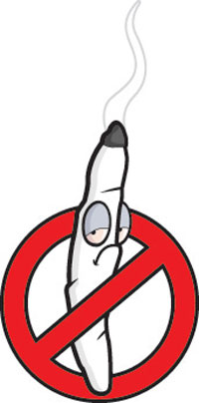
Aynı anket sigara içme alışkanlığının nelerden kaynaklandığını da gözler önüne sermiştir. Ankete verilen cevaplara göre,
sigara içmeye sebep olan etkenler sırasıyla şöyledir :
- Sorunlar, dertler, sıkıntılar,
2. Arkadaşların etkisi,
3. Özenme,
4. Zevk için,
5. Büyüdüğünü kanıtlama,
6. Gösteriş için,
7. Arkadaş toplantılarının etkisi,
8. Merak,
9. Baskıya tepki.

SİGARANIN BELİRLENMİŞ ZARARLARI
Yapılan tetkiklerde, sigara dumanında şu zehirlerin bulunduğu ortaya çıkmıştır:
Diridin, benzopirin, aldahit, formik asit, siyaritrik, amonyak, aseton, karbonik asit, karbon, dioksit, glütonik asit, nikotin.
Bu zehirlerin sağlımıza verdiği sayısız zararlardan bazıları ise şunlardır:

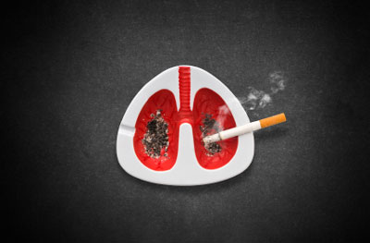
a) Sindirim Sistemiyle İlgili Zararları
• Yeme içme isteğini (iştahı) azaltır.
• Sindirimi zorlaştırır.
• Dişleri sarartır, çürütür.
• Mide hastalıklarına yol açar.
• Kalın parmak spazmına neden olur.

b) Solunun Sistemiyle İlgili Zararları
• Öksürtür ve balgam yapar.
• Gırtlak kanserine neden olur.
• Bronşit hastalığına neden olur.
• Anfizem’ den (bir akciğer hastalığı) ölme riski, sigara içenlerde, içmeyenlere oranla 6 kat fazladır.
• Akciğer kanserinin baş nedenidir.

c) Dolaşım Sistemiyle İlgili Zararları
• Damar sertliği yapar.
• Kol ve bacak damarlarında tıkanıklığa (burgere) neden olur.
• Kalp krizine (enfarktüse) ortam hazırlar.

d) Sinir Sistemiyle İlgili Zararları
• Uykusuzluk yapar.
• Belleği (hafızayı) zayıflatır.
• İrade gücünü azaltır.
• Görme bozukluğuna yol açar.

Bunların dışında;
• Vücuttaki B ve C vitaminlerini azaltır.
• Canlılığı (aktiviteyi azaltır)
• Cildi buruşturur.
• Kemiklerin kireçlenmesini artırır.

